МОБИЛЬНОЕ iOS ПРИЛОЖЕНИЕ

«FastWeather»

Инструкция по использованию

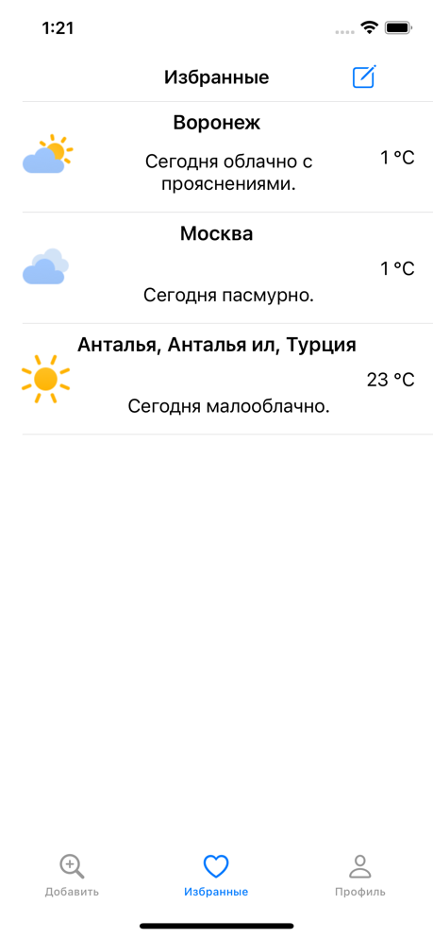На рисунке слева приведен основной экран приложения FastWeather На данном экране расположены следующие элементы:

* избранные города;
* иконка карандаша, по нажатии на которую можно добавлять или удалять местоположение из списка избранных;
* погода для избранных городов от выбранных сервисов: иконка прогнозируемой погоды;
* снизу окна расположено меню: кнопка «Добавить» для перехода к поиску и добавлению местоположений и кнопка «Профиль» для авторизации пользователя.

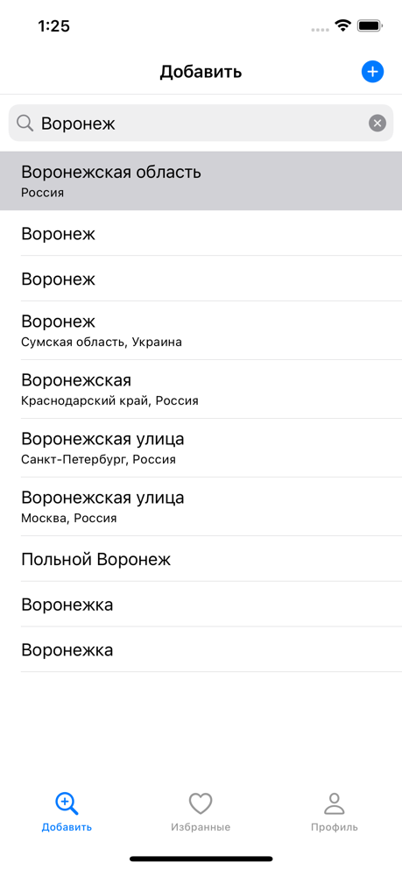

На рисунке слева приведено окно поиска местоположений по названию. На данном окне расположены следующие элементы:

* поле ввода названия;
* список найденных местоположений, который
* кнопка добавления и удаления местоположения в избранные

обновляется с каждым введенным символом и содержит найденные местоположения, по нажатии на местоположение появляется кнопка для добавления или удаления.

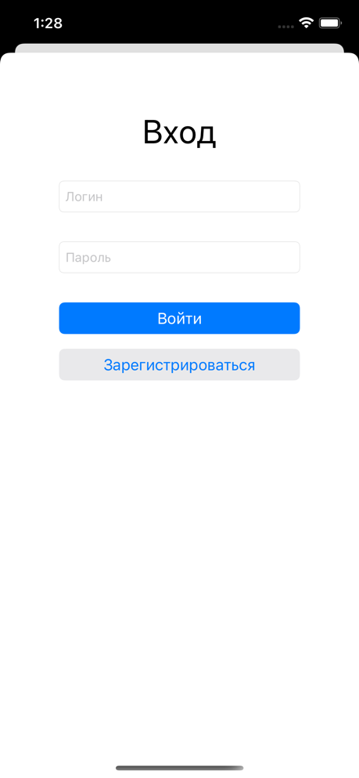

На рисунке слева приведено окно авторизации пользователя Приложения. На данном окне расположены следующие элементы:

* поле ввода логина;
* поле ввода пароля;
* кнопка «Войти», по нажатии на которую происходит авторизация пользователя при условии того, что пароль совпадает с установленным при регистрации;
* кнопка с текстом «Зарегистрироваться», по нажатии на которую открывается окно регистрации.

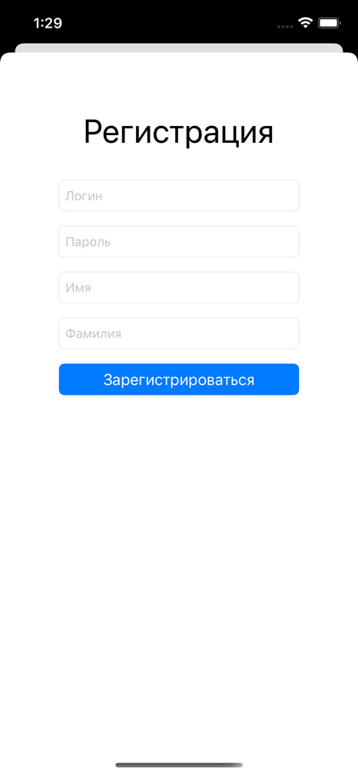

На рисунке слева приведено окно регистрации нового пользователя Приложения. На данном экране расположены следующие элементы:

* поле ввода адреса логина;
* поле ввода пароля;
* поле ввода имени;
* поле ввода фамилии;
* кнопка «Зарегистрироваться», по нажатии на которую происходит регистрация нового пользователя при условиях того, что не существует пользователя, зарегистрированного с введенным логином;